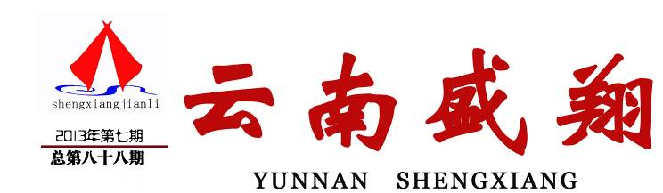
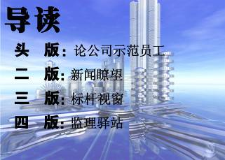
云南盛翔工程建设监理咨询有限公司 www.ynsxjl.com 电话：0871—68686123 传真：0871—68685968



在创新和进一步推动共同发展的平台上，公司建立了示范员工评选机制。2012年结合个人的工作质量、职业道德、学习取证等综合信息，评选了第一批示范员工，包含总监、总监代表、监理工程师、监理员岗位。应该说能纳入示范员工就说明了自己具备较好的素质，在工作中能做到较好的自我管控，能体现工作价值，能长期得到各方的认可，较好维护了公司的良好信誉。通过近期的检查交流，示范员工虽然具有一定的代表性，但在稳定性和自我提升力度上不够。个别示范员工当选后在思想认识上没能与公司进一步统一，在学习取证结果跟不上个人示范发展的需要，在专业监理管控综合方面没有明显的提升，甚至个人纪律和执行力下降，起不到示范员工全面代表性的作用。其实公司建立示范员工机制的本意是希望通过示范员工平台使那些做得较好的个人能更多分享公司的发展成果，提供更好的个人今后发展平台，推动更多的人学习进步。示范员工当之不易，也非一劳永逸，不思进取。公司会通过定期的检查对示范员工的综合状态进一步评估考核，对个别工作质量不佳，自我管控不力，甚至出现工作事件的示范人员会及时调整。这样虽然会对公司和个人造成影响，但能保持示范员工平台的公平合理。所以当选示范员工个人应该在思想上要有足够的重视，要与公司愿景、使命、价值观较好的统一。学会自我管控，自我提升，努力在专业、取证、职业道德、工作价值上与其他人有较大的区别，能长期稳定做好个人工作，并得到各方认可。
【方卫星】

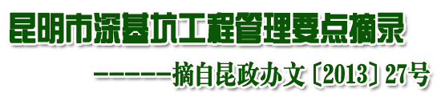

一、深基坑设计方案审查要求：
1、 深基坑设计方案审查专家须进入昆明市深基坑工程评审专家库，取得昆明市建设行政主管部门颁发的聘书才具备在昆明市域审查深基坑设计方案的资格。
2、深基坑设计方案审查包括对深基坑工程设计文件、施工专项方案及监测方案等方面评审。
二、深基坑工程各参建单位职责
（一）建设业主单位
1、建设业主单位必须选择具有相应资质和经验的深基坑工程勘察、设计、施工、监理、监测单位。
2、在深基坑设计方案由设计单位完成后，首先由建设业主单位组织勘察、设计、施工、监理等单位进行评审，审查合格后报审图机构审查。
3、深基坑工程施工前，应委托具备相应资质的第三方监测单位对深基坑施工全过程进行严密监测。
4、深基坑施工工程作为专项工程，应由建设业主单位作为独立工程办理安全生产备案。
（二）勘察单位
1、深基坑工程的岩土工程勘察单位应具备相应资质，主要勘察负责人应有相应执业资格。
2、根据规范、设计要求进行深基坑岩土工程专项勘察，不得以主体结构场地勘察报告代替。
（三）设计单位
1、深基坑工程设计单位应具备相应资质，设计负责人须持有相应的执业资格。
2、设计文件应包括支护结构、土方开挖、降水、环境保护、监测等内容，并应按基坑安全等级明确结构变形、水平位移和沉降观测的允许值以及报警值，并对施工专项方案、土方开挖程序、监测内容提出具体要求。
3、设计单位应当参与专项施工方案的论证，当施工现场的环境条件不能满足设计要求时，设计单位应对原设计进行调整，确保是公共安全。当涉及重大的设计方案变更时，应由建设业主单位重新组织专家评审并报审图机构组织专家论证后实施，评审意见和修改后的方案应报建设工程质量安全监管部门备案。
4、设计单位应做好图纸技术交底及施工服务工作，应参加施工基坑验槽工作，并完善手续。
（四）施工单位
1、深基坑工程施工单位应具备相应资质，主要管理人员须有相应的执业资格。
2、编制具有针对性和可操作性的《深基坑专项施工方案》，并报评审专家组进行评审，评审合格后报安全监管部门备案。
3、施工单位应采用信息化施工，加强监测，当施工过程中发现影响相邻建（构）筑物安全情况或监测数据达报警值时，应及时与监测单位进行监测数据核对，立即报告建设业主单位，由建设业主单位组织勘察、设计施工、监理、监测等单位及专家进行专题论证，同时向质量安全部门报告，并由施工单位根据论证处理意见或设计变更调整施工方案。
4、深基坑工程土方开挖达到设计基底搞成后，应按要求报验，由建设业主单位组织基坑（槽）的验收工作，组织勘察、设计、施工、监理等单位进行验槽。
（五）监理单位
1、深基坑工程监理单位应具有相应资质，项目总监应持有国家注册监理工程师资格，并配备专业的监理人员。
2、制定有针对性监理实施细则，并对深基坑工程进行全过程质量、安全监理。并履行以下义务：
（1）监理实施细则中应明确灌浆工序和重要部位，并对关键各工序和重要部位做到100%旁站监理；
（2）严格按相关规定把好参见各方的主体资格关、方案审核关；严格按经审核确认的专项施工方案监督施工、监测单位组织实施；
（3）督促施工单位质量、安全保证体系及各项措施落实到位；
（4）对法律、法规、规范和标准所规定需要检验、检测的项目应跟踪监督检查，发现问题及时下发整改通知；对不及时整改的进行停工整改，对不执行的单位上报建设业主单位以及辖区内质量安全监督管理部门；
（5）督促监测单位及时对基坑及周边环境变形超过允许值、预警值的发出预警通报，上报建设业主单位，并督促建设业主单位及时组织专题的分析、处理论证会议，同时向质量、安全监督部门报告。
（六）监测及监测单位
1、深基坑工程监测单位应具有相应资质。
2、制定科学合理、安全可靠的《深基坑监测方案》，并报专家组评审，评审合格后报安全监管机构备案。
3、深基坑工程应当按国家、省、市的规范和标准进行质量检测。质量检测基本内容应包括原材料、试块（件）的常规检测和锚杆承载力的专项检测等，检测的部位应当具有代表性，并达到一定数量。
【夏继鹏】




云南盛翔——新闻瞭望
2013年第7期 总88期 电话：0871—68686123

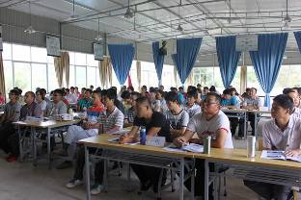
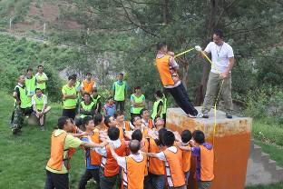
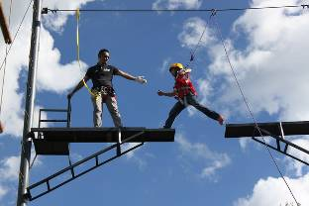
6月来，由盛翔公司组织的“西点执行力”第一、二、三批内训在禄丰龙源森林温泉圆满完成，这是公司今年以来组织的时间较长、规模较大的培训。覆盖到了全司上下300余名员工，课程由公司总经理韩春福主讲，鉴于培训的需要公司还特别邀请了资深的拓展培训师对学员进行训练。
韩总在百忙之中抽时间和学员一起参与全程培训以及培训互动。培训一改往日授课的模式，主持由公司宣传部负责人担任，后勤助教由公司后备管理人员组织，从授课前的准备、讲师的出场、期间学员的互动由主持人、后勤助教协助韩总完成，这对后期有效调动员工培训积极性起到了非常好的作用。
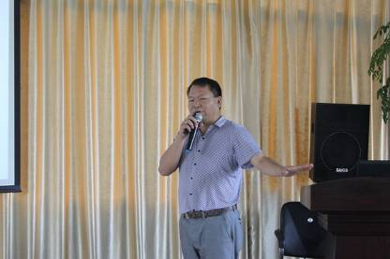
课堂互动，调动学员的学习积极性，提高培训效果。在授课过程中，韩总以奖励的方式活跃课堂的学习气氛，赶走大家听课时的疲惫，有效地调动了课堂的气氛。在授课过程中韩总还采用踊跃举手抢答、案例进行实景模拟的授课方式取到了非常好的效果，这样能够很好的吸引大家的注意力，带动了学员整体跟着培训的思路及时的思考和回答。
部分课程理论联系视频观赏的形式，培训效果较好。整个课程培训过程中，为了更好的让大家理解知识要点，韩总在培训过程中配合各知识点播放了“生命短暂”“昙花一现”“谢坤山的故事”等视频观赏，这些视频观赏的运用，较好的引导了学员与本企业和实际生活相联系，很震撼也非常有说服力，学员们都表示这样的培训方式很容易接受。
针对学员特点，通过组织拓展活动充分与学员交流思想。三天的课程中公司安排了一天的拓展训练，寓教于乐地让学员们深刻感受到团队成员之间的互相默契配合，体会到了团队的温暖和力量，明白了作为团队成员中的一名是多么的幸福和幸运。团队没有了成员则如空中楼阁，个人离开了团队便是一只孤雁，其力量是渺小的，只有成员热爱自己的团队，专心志致的建设团队，一心一意的为团队谋发展，大家一条心，整个团队才能显现出他的作用和力量，才能创造出更好的业绩，打造出一流的团队！就个人而言，团队执行力、凝聚力的培养不仅是让自己成为一名优秀执行人才的关键，也是能否建立起一支打不倒、拖不垮的优秀团队的关键。
通过这三批“西点执行力”的培训，公司员工对如何将自己的工作干好，有了一个清醒的认识，大家统一了思想和认识，积极参与到建设公司美好明天的宏伟蓝图中来。当然我们不能寄希望于通过一次培训来将公司所有的问题都解决，但是通过学习我们有了很多的收获，制定了自己努力的方向和发展的目标，把知识灵活运用到日常工作的服务、管理中去。克服以前存在的问题，统一思想共建团队建设，不怕困难，树立通力合作的精神，打造高效执行力团队。
【杨朝丽】

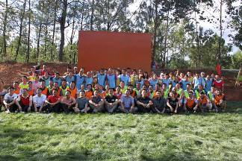
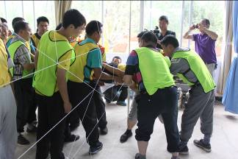
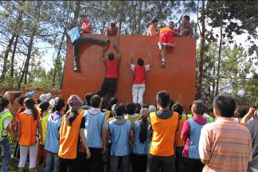

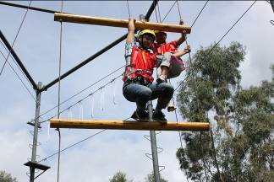
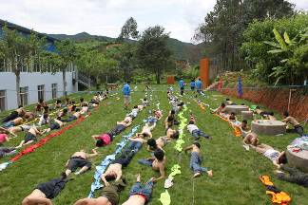
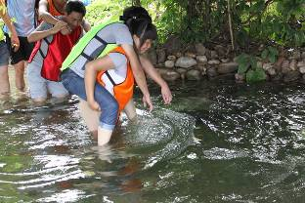

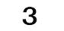
最差项目：安宁市一汽大众4S项目
2013年第7期 总88期 电话：0871—68686123
云南盛翔—— 标杆视窗
为进一步加强公司6月份评选最差项目监理部的安全生产，确保工程各项工作有序开展，对安宁市一汽大众4S项目进行跟踪采访。
1、存在问题：项目监理资料不齐全、外架未随建筑物升高搭设，且未挂安全网、立网；物料提升机未搭设完成并未备案即投入使用、未搭设安全通道、前期施工单位上报资料未按规范进行审核和回复，监理通知无回复等问题2、问题整改：对于已成形的问题无法进行整改，可以整改的问题已全力以赴进行了整改；⑵、外架建筑物升高、安全底网、立网已搭设完毕。
现场总监理周继平表示，由于项目的特殊性，再加上自身检查力度不够、不到位造成很多工作进度缓慢，目前已对检查出的问题进行逐一梳理、整改，对现场的质量安全隐患进行逐一的排查，在以后的工作中将全力以赴做到让公司、让业主放心、满意，为顺利推进工程建设做出自己最大的努力。

（ 最好项目部：云南省第三监狱安置房工程项目
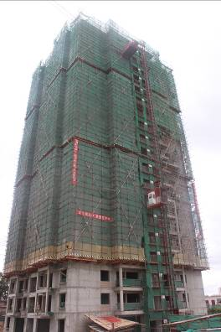
“盛翔监理，社会放心”，这不仅仅是一个口号，而是实实在在体现于盛翔监理的日常生产经营过程中。由盛翔监理的云南省第三监狱安置房工程项目，是一支敬业、专业的监理队伍。

云南省第三监狱安置房工程项目全部进行创新管理模式的推行与完善，加强团队建设、提高凝聚力，加强与业主的沟通，进一步提高服务品质。安全巡检工作是项目部巡查工作之一，旨在通过公司总部“强后台”的监督、管控、指导，提高项目管理人员专业水平、保证服务品质、提升业主满意度，打造满意工程。一直以来，项目部从规范的监理资料的管理入手，通过项目巡查建立各种记录，做到查检、落实有理有据，同时对提高项目整体服务水平，树立标杆项目起到了积极作用。
7月4日公司检查组组织册峨安置房项目、廉租房5期项目、安宁市一汽大众4S项目、华天物流园办公楼项目部负责人对云南省第三监狱安置房项目进行参观、交流、学习，之后各项目负责人交换了自己的意见和建议；云南省第三监狱安置房项目总监对项目进展情况进行了介绍。夏总监进行了总结且做了相关要求，他说：从工程实体质量、脚手架来看与我们自身相比确实差距很大，我们自身的觉悟不够、意识不到位、重视度不够，出现问题没有及时总结、交流，自身不但要具备工作能力，还得有协调、管理能力。平常在会上表现得很高调，会后不检查、不落实，很多的施工方是以我们的工作态度来做工作。我们要在工作中不断的探索、总结，不能总强调别人的原因，每个监理部只要把每个人的特长发挥出来就一定能干好工作。对于该项目也同样有不足的地方需要通过交流不断的改进、完善。徐副总强调了今天的目的是让大家相互沟通、学习、改进，望大家转变观念，提高预控能力，出现问题了才能很好的得以解决，对自身工作的重视度要够，安全是大事一定要跟着走，一刻也不能松懈，认真总结思考自己的不足、问题，认真对待每一件事的影响，专业知识要过硬。
项目监理部负责人通过参观、学习互相交流，从而加强了工程质量安全的过程监督，通过完善的质量控制措施的运用，从而提高监理服务质量。遵循“精前端、强后台”的管理模式，在公司总部的支持下提升了监理团队的专业管理水平，强化了工作程序的规范性，并在其间进一步推广优秀的创新举措。项目监理部本着“盛翔监理，社会放心”的工作目标加强工作责任心与团队凝聚力，持续提升服务品质，为盛翔监理品牌的树立竭尽全力。项目总监表示，项部各项目工作得到了公司及其他参建单位的认可，项目部将努力完善各项工作，进一步提高监理人员专业水平，打造让业主满意、社会放心的优质工程。

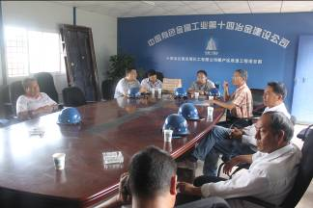
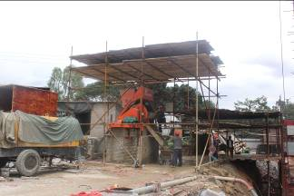
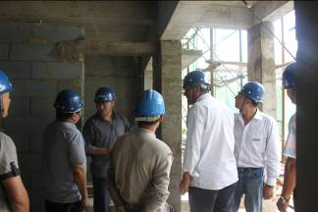

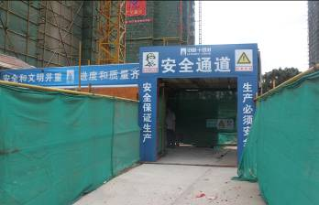
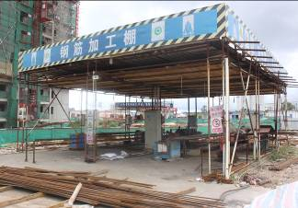
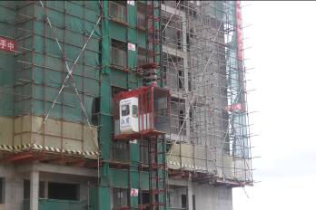



在这个个性张扬、共性奇缺的时代，企业老板越来越重视具有团队意识的员工。他们说：“我们需要更多、更有效的具有团队精神的员工来提高我们的士气。”
2013年第7期 总88期 电话：0871—68686123
云南盛翔——监理驿站
一家颇具影响的公司招聘高层管理人员，有9名优秀应聘者经过初试后，从上百人中脱颖而出，闯进由公司老总把关的复试。老总看过这9个人的详细资料和初试成绩后，相当满意，此次招聘只能录取3个人，所以，老总给大家出了最后一道题。
老总把这9个人随机分成甲、乙、丙3组，指定甲组的3个人去调查婴儿用品市场，乙组的3个人去调查妇女用品市场，丙组的3个人去调查老年人用品市场。老总解释说：“我们急需开发市场的人才，你们必须对市场有敏锐的观察力。让大家调查这些行业，是想看看大家对一个新行业的适应能力。每个小组的成员务必全力以赴。”
两天后，9个人都把自己的市场分析报告送到老总那里，老总看完后，走向丙组的3个人，与之一一握手，并祝贺道：“恭喜3位，你们已经被本公司录用了。”
看到大家疑惑的表情，老总呵呵一笑，说：“甲、乙两组分别对产品市场的过去、现在和将来作了分析，可是，每个人的分析都各述己词。而丙组的3个人很聪明，互相借用了对方的资料，补全了自己的分析报告，甲、乙两组的6个人却分别行事，抛开队友，自己做自己的。没有团队合作意识，他们忽视了队友的存在。要知道，团队合作精神才是现代企业成功的保障。”
【宁文友】


人生在世，每个人都应该拥有一个梦想，拥有一个实现的目标，拥有一个前进的方向。人生就是一个拥有梦想，追求梦想，实现梦想的过程。
正值青春的我们拥有春天的朝气，拥有夏天的热烈，拥有秋天的成熟，拥有冬天的坚强。因为我们年轻，我们有资本去挑战，有资本去奋斗，有资本去追逐自己的梦想。生命的光彩是需要绽放的，人生的价值是需要创造的，青春的梦想是需要奋斗的。年轻的我们应该脚踏实地干实事，坚持不懈圆梦想！

一只老鼠掉进了一个半满米缸，这意外使老鼠喜出望外，确定没有危险后，它一顿猛吃，吃完便睡。
老鼠就这样在米缸里吃了睡、睡了吃，日子一天天过去... ...
也曾想过跳出米缸，但终究未能摆脱白花花大米的诱惑。
直到有一天米缸见底了，才发现想跳出去已无能为力。你想到了什么？
贪婪是生命的陷阱，贪得越多陷得越深。就像这只老鼠，最终被贪欲断送了性命。
贪婪没有满足的时候，反而是愈满足，胃口就越大。所以说，贪婪的欲望一旦开始膨胀就会扩展到无止境的地步。只有懂得满足，杜绝贪欲，才会有美好的人生。
【孔繁杰.推荐】
在坎坷的人生道路上，我们之所以要坚持不懈地实现自己的梦想。不仅仅是为了获取个人的成功，更因为我们可以为实现中国的梦想贡献出自己的一份力量。国家的安定让我们心中怀有更多的梦想，国家的发展让我们拥有了实现梦想的舞台，国家的富强让我们的梦想成为现实。个人梦离不开中国梦，没有中国梦便不会有个人梦。中国梦是国家梦，民族梦，归根结底是我们每一个中华儿女共同的梦。千千万万人民的梦汇集成中国梦，民族复兴的中国梦包含着无数人民的梦。站在这九百六十万平方米的土地上，生长在鲜血染红的五星红旗下，我们有义务、有责任去实现中国伟大的梦想。我们自豪，因为我们有机会为实现中国梦贡献出青春的力量。我们快乐，因为我们能在激情四射的青春时代创造自己的人生价值。

“杂交水稻之父”袁隆平的梦想是想让杂交水稻的茎秆像高粱一样高，穗子像扫帚一样大，稻谷像葡萄一样结得一串串。在农业上奋斗一生的他梦想着让杂交水稻覆盖全球。在实现梦想的过程中，袁隆平对解决中国人的吃饭问题，保证粮食安全方面做出了巨大的贡献。他使得我们国家的科研成果转化为现实的生产力，使得中国梦想的实现离我们又近了一步。
作为23万鞍钢职工代表郭明义的梦想就是让所有的中国人都有工作，有活干，有饭吃，有房住，大家吃得安全，住得舒心。心怀远大梦想的他认为中国梦就是全中国人的梦，要靠每个人的努力来实现。在为中国梦努力实现的道路上，他把自己的人生坐标与红十字复合在了一起，与红十字一路同行。他无偿献出的血液不知给多少生命带去了福音，他无私的爱不知感动了多少贫苦的孩子。他用自己的实际行动展现出自己的人生价值，用自己的能力帮助到需要帮助的人，他在平凡中展现了不平凡的伟大！他的行动感召和带动了众多的国人投身于社会的服务当中，为国人实现中国梦提供了一股强大的精神动力。
作为年轻人的我们都拥有自己的梦想，在追求美好梦想的同时，我们应该谨记习总书记提出的五点要求，深刻领会“空谈误国、实干兴邦”的内涵，从自身做起，从点滴小事做起，勤勤恳恳，用自己的行动充实青春的生活，用自己的智慧成就青春的梦想。

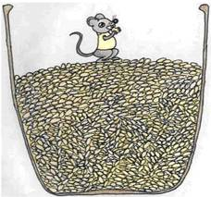
既然年轻的我们拥有青春的激情与活力，拥有年少的轻狂与不羁，拥有绚丽而美妙的梦想，那么我们就应该用激情耕耘青春，用青春编织梦想，用梦想指引前行。在实现理想的道路上我们必须重视实干精神的培养，从想干事、敢干事、会干事、干成事这四个方面去努力。当脚坚实地踏在中国这片土地上时，我们应该让自己去闯荡，去实践。真理是靠实践的，经验是靠积累的，教训是靠总结的。不积跬步，无以至千里，不积小流，无以成江海。当我们没有大胆去尝试解决问题时，我们没有权利说问题的难易。敢闯敢干，大胆实践，问题才会逐渐解决，知识才会逐渐积累，能力才会逐渐提升。
青春是用来奋斗的，理想是用来实现的。在生命的道路上，要输就输给追求，要嫁就嫁给幸福！朋友，努力吧！用青春的斗志来实现个人理想，用集体的力量去成就中国梦想！ 【方涛.推荐】

